Colegio San Fernando College- Anexo

Prof. Elena Sepúlveda

San Fernando

Tercero Medio

**Electivo: Ciencias de la salud.**

**Unidad N°4: Ciencia y Tecnología al servicio de la salud**

|  |  |  |  |
| --- | --- | --- | --- |
| **Asignatura:** Ciencias de la Salud | Semana del 2 al 6 de noviembre | | **N° De La Guía: 1** |
| **Título de la Guía: Tecno-diabetes** | | | |
| **Objetivo de Aprendizaje (OA):**   * Evaluar cómo el desarrollo científico y tecnológico, a través de innovaciones en biotecnología, nanomedicina, medicina nuclear, imagenología, farmacología, entre otras, influyen en la calidad de vida de las personas. | | | **Habilidades:**  Comprender, Analizar, Establecer,  Aplicar, Inferir, investigar. |
| **Nombre Docente:** Elena Sepúlveda. | | Correo: [esepulveda@sanfernandocollege.cl](mailto:esepulveda@sanfernandocollege.cl) | |
| **Nombre Estudiante:** | | | **Curso: 3° Medio ___** |

* **Análisis del avance de la diabetes en el país:**

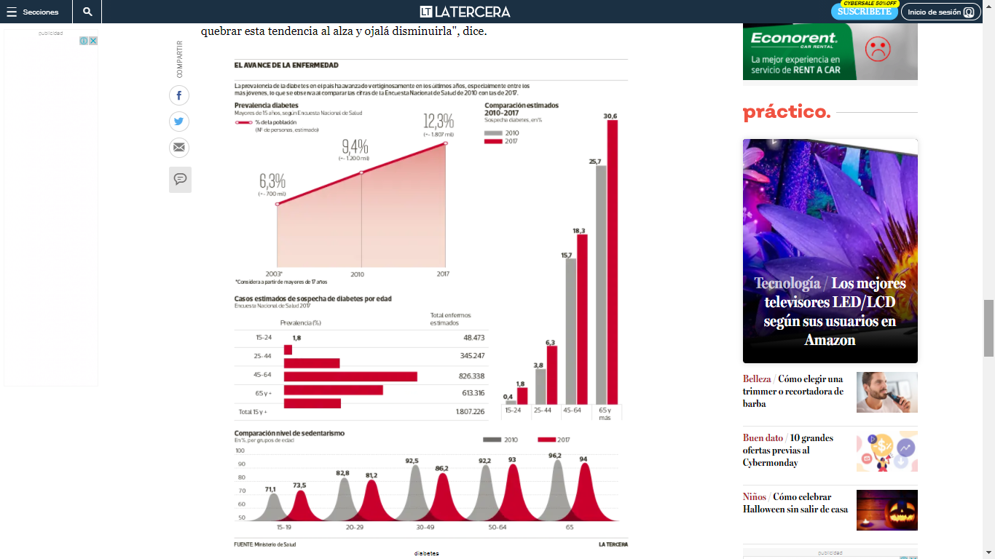➢ Analiza e interpreta el siguiente gráfico relacionado con el avance la diabetes en la población chilena.

➢ Responde por escrito preguntas como las siguientes, usando vocabulario científico y argumentos fundados en evidencias.

1. ¿Cuáles podrían ser las posibles causas del aumento de la diabetes en el último tiempo en nuestro país?

2. ¿Por qué el rango etario que comprende entre los 45 y 64 años de edad presenta una mayor cantidad de casos de personas enfermas de diabetes?

3. ¿Qué razones se podría establecer para explicar el aumento de sospecha de diabetes, en porcentaje, en el rango etario comprendido entre los 65 años y más?

4. ¿Existe una correlación entre el nivel de sedentarismo y la presencia de diabetes en la población?

5. ¿Se puede establecer algún tipo de relación entre los estilos de vida y el aumento de esta patología en la población chilena?

6. ¿Qué proyección o proyecciones se podría estimar de la presencia de esta enfermedad en el país en un tiempo aproximado de 10 años más?

**Análisis de los avances científicos y tecnológicos en el tratamiento de la diabetes mellitus tipo I**

➢ De acuerdo a la lectura de un texto como el siguiente y al análisis de una infografía, analizan cómo el avance de las innovaciones científicas y tecnológicas han ayudado a mejorar la salud y la calidad de vida de las personas que padecen de esta enfermedad, respondiendo por escrito preguntas basadas en argumentos y evidencias científicas.

“La diabetes es una enfermedad con una prevalencia creciente. Los tipos más frecuentes son la Diabetes Mellitus Tipo II y Tipo I. En ésta última, el tratamiento con múltiples dosis de insulina se utiliza desde el diagnóstico, mientras que en el caso de la diabetes tipo II, al tratarse de una enfermedad progresiva, la optimización y el paso a tratamiento con insulina depende de la evolución de cada paciente. Las innovaciones tecnológicas en diabetes han marcado grandes hitos en la mejora del control de la enfermedad y en la calidad de vida de los pacientes. El gran hito fue el descubrimiento de la insulina a principio del siglo XX. Otro salto importante ha sido el autocontrol sanguíneo que, junto al desarrollo de los análogos de insulina, han permitido flexibilizar los tratamientos en personas tratadas con múltiples dosis de insulina y poder adaptarlos a la vida y necesidades de cada paciente. En el siglo XXI, la tecnología aplicada a la mejora del control de la diabetes está relacionada con la necesidad de tener una mayor información de calidad, dado que los valores de glicemia en sangre son dinámicos, necesitamos tener en cada momento una visión completa del patrón metabólico para que nuestras decisiones (tanto la de los pacientes como la nuestra) sean personalizadas, precisas, precoces y no solamente en el día a día, sino que se puedan tomar en “tiempo real”, facilitando así que se consigan unos controles individualizados óptimos de la diabetes y mantengan a largo plazo para lograr así poder prevenir o disminuir las complicaciones crónicas de la diabetes, que son las que en todo el mundo consumen la mayor parte del gasto sanitario ocasionado por la diabetes”.



➢ Buscan información bibliográfica y de internet relacionada con las diversas innovaciones científicas y avances tecnológicos que existen actualmente en el tratamiento de la diabetes mellitus tipo I, como inyecciones de insulina, bombas de infusión, sensores de glucosa, inhaladores de insulina, parches, entre otras, desarrollando las siguientes actividades:

1.- Explican el funcionamiento de cada una de las innovaciones científicas y tecnológicas utilizadas en el tratamiento de esta patología.

3. Comparan las diversas innovaciones científicas y tecnológicas en el tratamiento contra la diabetes tipo I, señalando ventajas y desventajas de cada una de ellas.